**МИНИСТЕРСТВО ОБРАЗОВАНИЯ И НАУКИ РОССИЙСКОЙ ФЕДЕРАЦИИ**

**ФЕДЕРАЛЬНОЕ ГОСУДАРСТВЕННОЕ АВТОНОМНОЕ ОБРАЗОВАТЕЛЬНОЕ УЧРЕЖДЕНИЕ ВЫСШЕГО ОБРАЗОВАНИЯ**

**«РОССИЙСКИЙ УНИВЕРСИТЕТ ДРУЖБЫ НАРОДОВ»**

Факультет физико-математических и естественных наук

Кафедра прикладной информатики и теории вероятностей

**ОТЧЕТ  
по лабораторной работе**№2  
по дисциплине «Операционные системы»

Выполнила:

Студентка группы НПИбд-01–21

Студенческий билет № 1032216538

Абдуллина Ляйсан Раисовна

« 22 » апреля 2022г.

Москва 2022

**Цель работы:**

Изучение идеологии и применения средств контроля версий, а также освоение умения по работе с git.

**Ход работы:**

**[1] Настройка GitHub**

Создадим учётную запись на <https://github.com> и заполним основные данные. (скриншот 1.1)

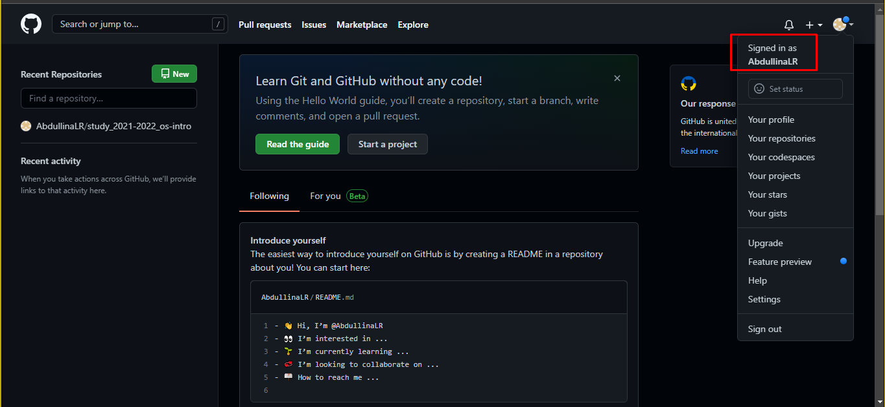

* 1. Успешная регистрация на GitHub’е с использованием своего имени, согласно Соглашении об именовании.

**[2] Установка программного обеспечения**

Поскольку программное обеспечение удалено из репозитория, мы должны установить его вручную, используя следующие команды(скриншоты 2.1–2.3):

cd /tmp

wget --no-check-certificate -q https://raw.github.com/petervanderdoes/gitflow/develop/contrib/gitflow-installer.sh

chmod +x gitflow-installer.sh

sudo ./gitflow-installer.sh install stable

2.1 Ввод выше представленных команд в консоль. Введение пароля для пользователя. Установка gitflow.

2.2 Продолжение установки GitFlow и создание каталога /usr/local/share/doc/gitflow/hooks

2.3 Завершение установки gitflow

**[3] Установка gh в Fedora Linux**

С помощью команды, которая приведена ниже, устанавливаем gh в Fedora Linux. (скриншоты 3.1–3.2)

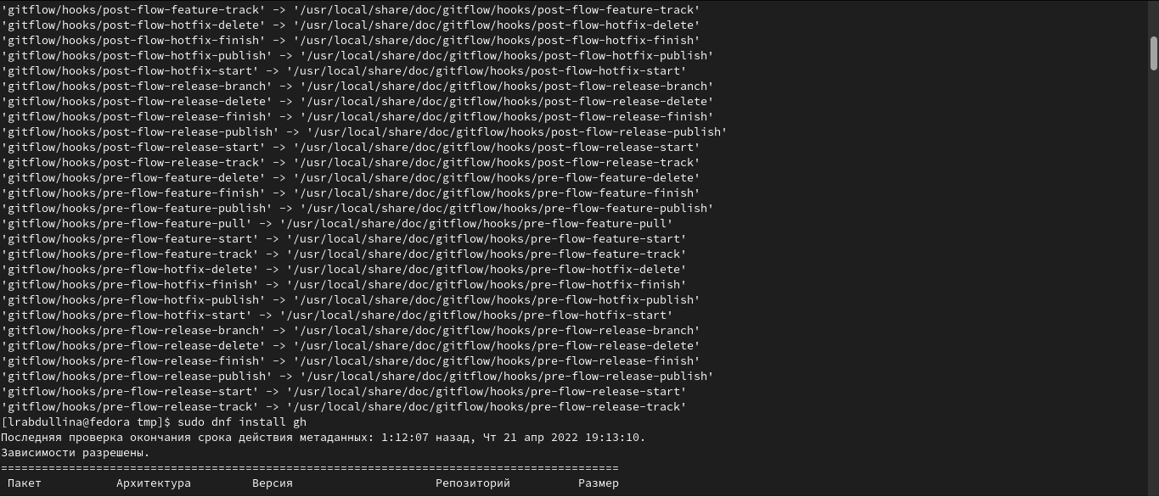

sudo dnf install gh

3.1 Ввод команды для установки gh в Fedora Linux

3.2 Установка gh в Fedora Linux, вывод информации

**[4] Базовая настройка git**

Используя следующие команды, зададим имя и почту владельца репозитория (заранее будем использовать ту почту, с которой мы регистрировались на GitHub), а также настроим utf-8 в выводе сообщений git. (скриншот 4.1)

git config --global user.name AbdullinaLR

git config --global user.email owlwithcookie@gmail.com

git config --global core.quotepath false

4.1 Задаем имя и почту владельца репозитория, используя свои личные данные, а также настраиваем вывод сообщений

Настраиваем верификацию и подписание коммитов git, задаем имя начальной ветки (master), а также параметры autocrlf и autosafecrlf, используя следущий набор команд: (скриншот 4.2)

git config --global init.defaultBranch master

git config --global core.autocrlf input

git config --global core.safecrlf warn

4.2 Выполнение команд: настраивание верификации, подписание коммитов, имя начальной ветки – master.

**[5] Создание ключа ssh**

Ключ ssh можно создать двумя разными способами:

Первое: по алгоритму rsa с ключём размером 4096 бит:

ssh-keygen -t rsa -b 4096

Второе: по алгоритму ed25519:

ssh-keygen -t ed25519

Мы опробовали 2 способа, чтобы убедиться в их работоспособности и создали, тес самым, ключ ssh (скриншоты 5.1 – 5.2)

5.1 Ввод первого способа, создание ключа, вывод картинки, соответствующей ключу

5.2 Ввод второго способа, перезапись ключа, повторный вывод картинки (уже другой)

**[6] Создаём ключи pgp**

Генерируем ключ, используя следующую команду (скриншот 6.1):

gpg --full-generate-key

Из предложенных опций выбираем (скриншоты 6.1 - 6.3):

– тип RSA and RSA;

– размер 4096;

– срок действия : 0

GPG запросит личную информацию, которая сохранится в ключе:

– Имя

– Адрес электронной почты (он соответствует адресу, используемому на GitHub)

– Комментарий

6.1 Генерация ключа, создание каталога

6.2 Выбор нужной информации, заполнение личных данных

6.3 Процесс генерации

**[7] Добавление PGP ключа в GitHub**

Выводим список ключей и копируем отпечаток приватного ключа(скриншоты 7.1–7.2):

gpg --list-secret-keys --keyid-format LONG

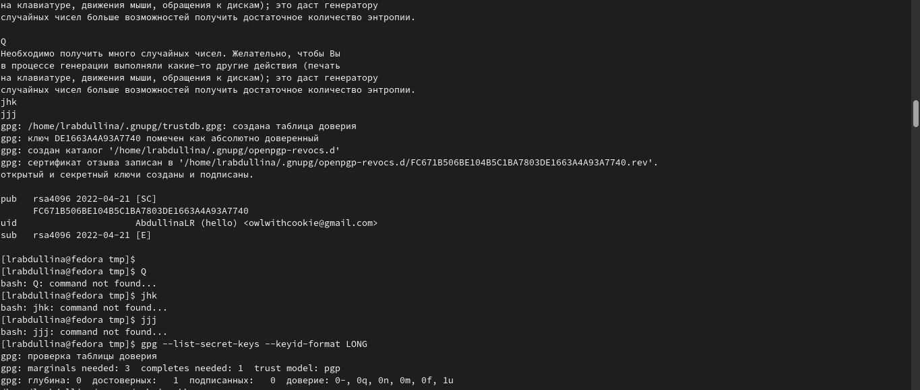

7.1 Ввод команды для вывода списка ключей

7.2 Список ключей

С помощью формата строки находим отпечаток ключа (скриншот 7.3):



7.3 Копирование отпечатка ключа

Копируем сгенерированный PGP ключ в буфер обмена при помощи следующей команды: (скриншоты 7.4–7.5)

gpg --armor --export | xclip -sel clip

7.4 Ввод команды для копирования PGP ключа в буфер обмена и установка библиотеки xclip

7.5 Копирование ключа в буфер обмена

Переходим в настройки GitHub (https://github.com/settings/keys), нажимаем на кнопку New GPG key и вставляем полученный ключ в поле ввода.

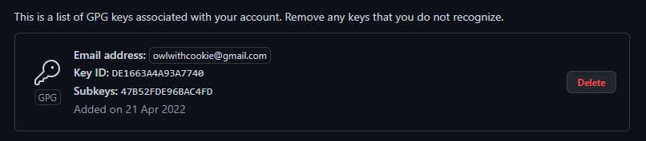

7.6 Добавление ключа PGP в GitGub

**[8] Настройка автоматических подписей коммитов git**

Используя введёный мною email, укажим Git применять его при подписи коммитов (скриншот 8.1):

git config --global user.signingkey

git config --global commit.gpgsign true

git config --global gpg.program $(which gpg2)

8.1 Настройка автоматических подписей коммитов git

**[9] Настройка gh**

Авторизуемся и настроим все необхоимое (скриншот 9.1):

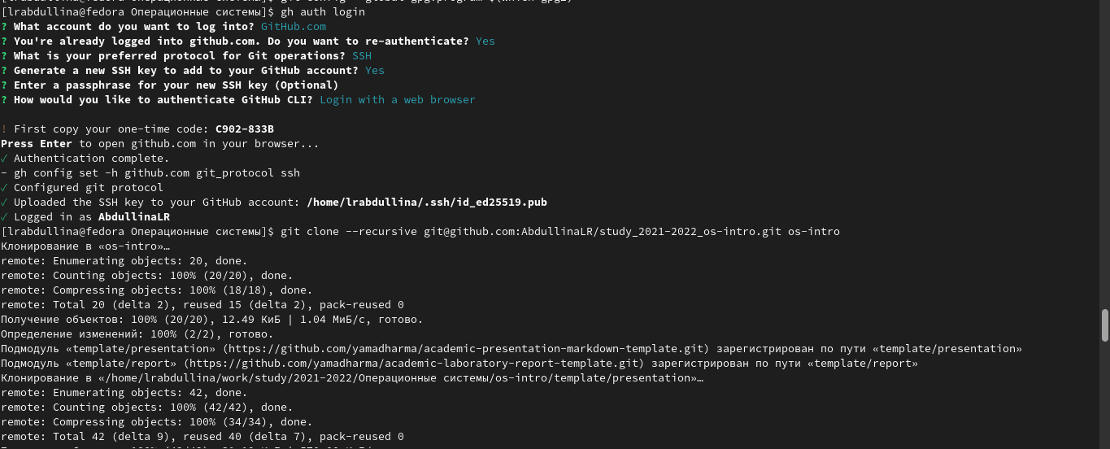

9.1 Авторизация через консоль

**[10] Создание репозитория курса на основе шаблона**

Необходимо создать шаблон рабочего пространства. Для 2021–2022 учебного года и предмета «Операционные системы» (код предмета os-intro) создание репозитория примет следующий вид: (скриншоты 10.1 – 10.2)

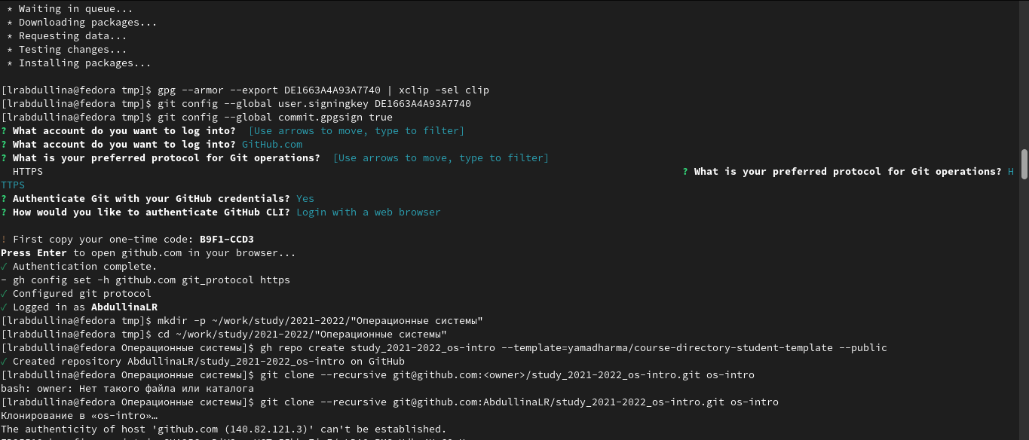

mkdir -p ~/work/study/2021-2022/"Операционные системы"

cd ~/work/study/2021-2022/"Операционные системы"

gh repo create study_2021-2022_os-intro --template=yamadharma/course-directory-student-template –public

git clone --recursive git@github.comAbdukkinaLR:/study_2021-2022_os-intro.git os-intro

10.1 Создание нового каталога «Операционные системы» и переход в этот каталог

10. 2 Клонирование информации

**[11] Настройка каталога курса**

Перейдём в каталог курса, удалим лишние файлы, создадим необходимые каталоги и отправим файлы на сервер, с помощью следующих команд: (скриншоты 11.1–11.2)

cd ~/work/study/2021-2022/"Операционные системы"/os-intro

rm package.json

make COURSE=os-intro

git add .

git commit -am 'feat(main): make course structure'

git push

11.1 Переход в каталог курса, удаление лишних файлы, создание необходимых каталогов.

11.2 Отправка файлов на сервер

**Контрольные вопросы:**

1.Что такое системы контроля версий (VCS) и для решения каких задач они предназначаются?

*Система контроля версий – это набор программного обеспечения, который предназначается для работы нескольких человек над одним проектом*.

2. Объясните следующие понятия VCS и их отношения: хранилище, commit, история, рабочая копия.

*Хранилище – сервер, на котором хранится вся история изменений проекта.*

*Commit – фиксация «дельта-изменений», то есть изменений с последней версии с его последующей записью как версия в истории.*

*История – список всех изменений проекта (с возможностью «откатить» в любую точку изменений)*

*Рабочая копия – все файлы проекта, с которыми происходит основная работа.*

3. Что представляют собой и чем отличаются централизованные и децентрализованные VCS? Приведите примеры VCS каждого вида.

*В централизованных VCS необходим центральный репозиторий для хранения файлов. Например, Subversion. В децентрализованных VCS центральный репозиторий не обязателен. Например, Git.*

4. Опишите действия с VCS при единоличной работе с хранилищем.

*Инициализация системы управления версиями git через git init. Работа над проектом использую git-flow для отдельных частей проекта. Git commit – для фиксации изменений. При необходимости использование удаленного сервера для хранения с помощью remote и git push. Удаленный сервер также позволяет работать с нескольких устройств с использованием git pull.*

5. Опишите порядок работы с общим хранилищем VCS.

*При существующей версии проекта в хранилище, скопировать его оттуда через git pull. Использовать git-flow для работы над частями проекта. После окончания работы нужно зафиксировать изменения через got commit. Загрузить в хранилище через git push.*

6. Каковы основные задачи, решаемые инструментальным средством git?

*Ведение истории изменений, совмещение версий, веток и пр., фиксирование изменений, а также откат к прошлым версиям.*

7. Назовите и дайте краткую характеристику командам git.

*Git init – инициализация проекта с системой контроля версий*

*Git commit – фиксация изменений в отслеживаемом файле*

*Git add – добавление файла/директории в систему контроля версий как отслеживаемое*

*Git push – загрузка локальной версии на сервер*

*Git pull – выгрузка локальной версии на сервер*

*Git fetch – «часть» команды git pull, которая собирает актуальную версию (но не вносит в работу)*

*Git merge – слияние веток*

8. Приведите примеры использования при работе с локальным и удалённым репозиториями.

*При работе с локальным репозиторием все изменения хранятся локально и не выгружаются на удаленный сервер. Не нужно использование команд push, pull и т. п. При работе с удаленным репозиторием для отображения изменения, они должны быть выгружены на удаленный сервер (с помощью команды pull).*

9. Что такое и зачем могут быть нужны ветви (branches)?

*Ветви позволяют «разделять» части работы, работать отдельно над каждой имплементацией. Использование ветвей дает возможность комфортной проверки и обработки новой информации, которую ввели в основную ветвь.*

10. Как и зачем можно игнорировать некоторые файлы при commit?

*Можно игнорировать с помощью .gitignore файла. В нем указываются пути, названия и другие идентификации нежелательных объектов (которые не будут учитываться в commit). Это полезно для устранения «остаточных» файлов, которые более не являются полезными. А также это могут быть конфиденциальные данные, например пароли.*

**Вывод:**

В ходе лабораторной работы мы изучили идеологию и применение средств контроля версий, а также освоение умения по работе с git.